1、**substr(gmt_start, 12, 5)**：这部分代码使用了 MySQL 的 substr 函数，从字段 gmt_start 的第 12 个字符开始提取连续 5 个字符，即提取出 gmt_start 字段的时间部分。假设 gmt_start 的格式为 YYYY-MM-DD HH:MM:SS，那么这部分代码提取的是时间的小时和分钟部分。

2、**concat(left(gmt_start, 10), ' ', a4, ':00')**：这部分代码使用了 MySQL 的字符串函数来构建新的日期时间值。

3、**ceil函数**是一个数学函数，用于向上取整一个数。具体来说，CEIL函数将一个数字参数作为输入，并返回大于或等于该数字的最小整数。

例如，CEIL(3.14)的结果是4，CEIL(5)的结果是5，CEIL(-2.5)的结果是-2。在SQL中，CEIL函数通常用于计算向上取整后的费用、数量、百分比等数字值。

4、**greatest**函数是一个函数，用于返回一组数值中的最大值。具体来说，GREATEST函数将多个参数作为输入，并返回这些参数中的最大值。如果所有参数均为NULL，则GREATEST函数返回NULL。

例如，GREATEST(3, 5, 2)的结果是5，GREATEST(10, 10, 5, 7)的结果是10，GREATEST(NULL, 1, 2)的结果是2。

5、**unix_timestamp**函数是一个日期和时间函数，用于将日期和时间转换为UNIX时间戳。UNIX时间戳是指从1970年1月1日00:00:00 UTC（协调世界时）开始到指定日期和时间之间的秒数，通常用于计算机系统中表示时间的一种方式。

UNIX_TIMESTAMP函数将日期和时间参数转换为UNIX时间戳，返回一个整数值。例如，UNIX_TIMESTAMP('2021-08-01 12:00:00')的结果是1627824000，表示从1970年1月1日00:00:00 UTC到2021年8月1日12:00:00之间的秒数。

6、**inner join、left /right join、full [outer] join**的区别

inner join产生的结果是A与B的交集；

full [outer] join产生的结果是A与B的并集，但需要注意的是，对于没有匹配的记录，则会以null作为值，可用ifnull进行判断；

A left join B产生表A的完全集，而B表中没有匹配的则以null值取代（right同理）。

7、**ifnull**( left( right( d.gmt_start, 8), 5), lpad( substr( b.gongzuojihua__name, 6, 4), 5, '0') ) a4

这段代码是一个SQL查询中的表达式，用于计算一个名为a4的列的值。让我们逐步解释这段代码的含义：

d.gmt_start：这是一个表达式，表示从表格 d 的列 gmt_start 中获取值。假设这个值是一个日期或时间戳，例如 "2023-08-08 10:30:00"。

right(d.gmt_start, 8)：这是一个函数调用，它从 d.gmt_start 的右侧返回最后8个字符。假设返回的值是 "10:30:00"。

left(right(d.gmt_start, 8), 5)：这是另一个函数调用，它从上一步返回的字符串中获取前5个字符。假设返回的值是 "10:30"。

ifnull(left(right(d.gmt_start, 8), 5), ...)：这是一个函数调用，它检查前一步返回的值是否为 NULL（空值）。如果不是 NULL，则返回该值；否则，继续执行下一步。

substr(b.gongzuojihua__name, 6, 4)：这是一个函数调用，它从字符串 b.gongzuojihua__name 的第6个字符开始，获取长度为4的子字符串。假设返回的值是 "1234"。

lpad(substr(b.gongzuojihua__name, 6, 4), 5, '0')：这是另一个函数调用，它将上一步返回的字符串用字符 '0' 左填充，直到总长度达到5个字符。假设返回的值是 "01234"。

ifnull(left(right(d.gmt_start, 8), 5), lpad(substr(b.gongzuojihua__name, 6, 4), 5, '0'))：这是最终的表达式。如果步骤 4 返回的值不是 NULL，则返回步骤 4 的值；否则，返回步骤 6 的值。最终的结果将赋给列 a4。

8、**表达式if(substr(gmt_start,12,5)<=a4, concat(left(gmt_start,10),' ',a4,':00'), gmt_start) 返回一个值，要么是经过处理的日期时间字符串**，要么是原始的 gmt_start 值，具体取决于 substr(gmt_start,12,5) 是否小于等于 a4。

9、**cast(123 as string)**

CAST(expression AS data_type)

其中，expression是要转换的表达式或列，data_type是要转换为的目标数据类型。

在上述示例中，expression是整数值123，data_type是字符串类型（string）。所以，CAST函数将整数123转换为字符串类型。

10、

FLOOR(DATEDIFF(CURDATE(), birthday) / 365) 是一个SQL表达式，用于计算当前日期与出生日期之间的年龄。

CURDATE() 是一个日期函数，返回当前日期。

DATEDIFF() 是一个日期函数，用于计算两个日期之间的差异。在这个表达式中，它用于计算当前日期与出生日期之间的天数差异。

FLOOR() 是一个数学函数，用于向下取整，将小数部分舍去，保留最接近的整数。

所以，FLOOR(DATEDIFF(CURDATE(), birthday) / 365) 表达式将计算出从出生日期到当前日期之间的天数差异，并将其除以365，得到一个带有小数的年龄值。然后，使用FLOOR()函数将小数部分舍去，得到最接近的整数，表示实际年龄。这个表达式返回的是一个整数值，表示以年为单位的实际年龄。

11、**cast(floor(DATEDIFF(FROM_UNIXTIME(UNIX_TIMESTAMP(CAST(dt AS STRING), 'yyyyMMdd'), 'yyyy-MM-dd'), to_date(a.gbdat)) / 365) as string) employee_age --年龄**

上述语句做了以下操作：

1. 使用 CAST(dt AS STRING) 将列 dt 转换为字符串类型。这假设你有一个名为 dt 的列，其中包含整数格式的日期数据。
2. 使用 UNIX_TIMESTAMP(CAST(dt AS STRING), 'yyyyMMdd') 将字符串日期转换为 UNIX 时间戳。这里假设你的日期格式是 'yyyyMMdd'。
3. 使用 FROM_UNIXTIME 函数将 UNIX 时间戳转换回日期格式，并指定输出日期的格式为 'yyyy-MM-dd'。
4. 使用 to_date(a.gbdat) 将列 a.gbdat 转换为日期类型。这里假设你有一个名为 a.gbdat 的列，其中包含日期数据。
5. 使用 DATEDIFF 函数计算两个日期之间的天数差异。
6. 使用 FLOOR 函数将天数差异除以 365，得到年龄的近似值。
7. 最后，使用 CAST(... AS STRING) 将年龄值转换回字符串类型。

这个查询的结果将返回一个名为 employee_age 的列，其中包含计算得到的年龄近似值。

请确保在运行查询之前，仔细检查列名、表名和数据类型，以确保查询逻辑和上下文的正确性。

12、**窗口函数**

【窗口函数】  over （partition by 【分组依据的字段】 order by 【排序依据的字段】）

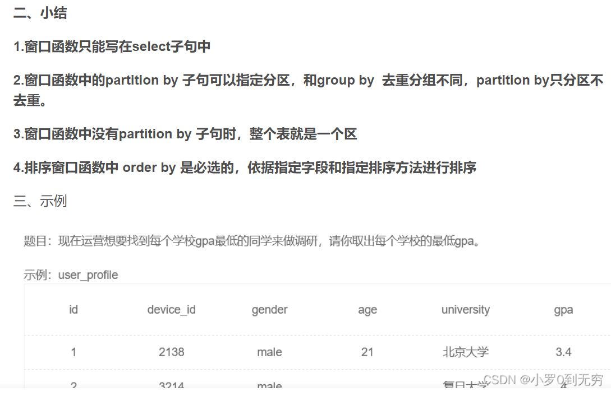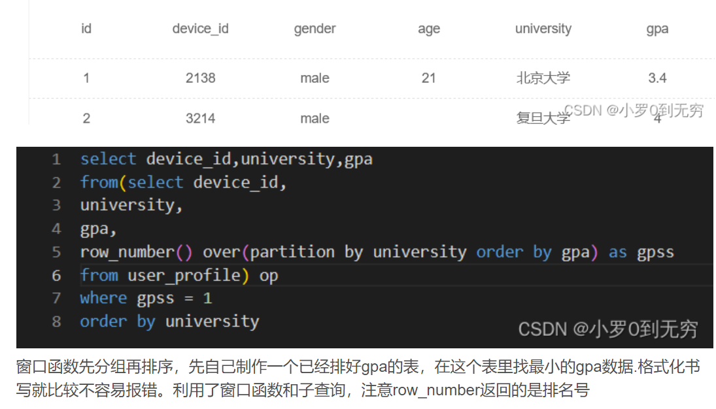

13、**impala中的复杂类型数据查询，如ARRAY<类型>数组类型数据的查询**，需要将复杂类型当作表处理

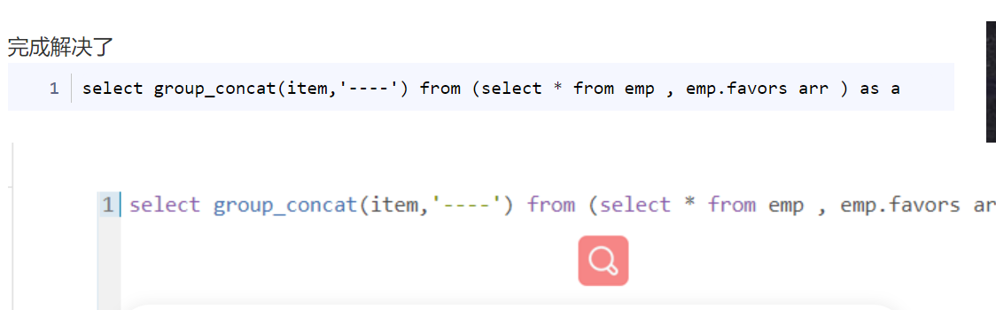

14、**在Impala中，GROUP_CONCAT()函数**用于将组内的多个值连接成一个字符串。这个函数将组内的多个值按照指定的分隔符连接起来，并返回一个字符串结果。

以下是GROUP_CONCAT()函数的用法示例：

SELECT id, GROUP_CONCAT(name, ',') AS concatenated_names

FROM my_table

GROUP BY id;

在上面的示例中，我们使用了GROUP_CONCAT()函数来连接my_table表中每个组（按照id列分组）中的name列值，并使用逗号作为分隔符。结果集中的每一行包含一个id值和相应组中name列值的连接字符串。

你可以根据需要使用不同的分隔符，只需将分隔符作为GROUP_CONCAT()函数的第二个参数传递。例如，如果想要使用空格作为分隔符，可以这样写：

SELECT id, GROUP_CONCAT(name, ' ') AS concatenated_names

FROM my_table

GROUP BY id;

这将使用空格将name列值连接起来。

另外，GROUP_CONCAT()函数还支持对连接结果进行排序。你可以通过在函数中使用ORDER BY子句来指定排序的列和顺序。以下是一个示例：

SELECT id, GROUP_CONCAT(name, ',' ORDER BY name DESC) AS concatenated_names

FROM my_table

GROUP BY id;

在上面的示例中，我们按照name列的逆序对连接结果进行排序，并使用逗号作为分隔符。

总而言之，GROUP_CONCAT()函数可用于将组内的多个值连接成一个字符串，并可选地指定分隔符和排序方式。

15、**doris中建表语句后面需要加上如下代码**  
ENGINE=OLAP   
DUPLICATE KEY(`update_tm`)  
COMMENT "OLAP"  
PARTITION BY RANGE(`dt`)  
()  
DISTRIBUTED BY HASH(`表里面的字段1`, `表里面的字段2`, `表里面的字段3`) BUCKETS 5  -- 不一定要3个 以表的主键为准  
PROPERTIES (  
"replication_num" = "1",  
"in_memory" = "false",  
"storage_format" = "V2"  
);

16、**hive sql中拆分+合并字符串**

--获取员工信息表sdl.s_hr_tb_sap2hr_staffinfo_n中的部门全称full_name

--@sql(createOrReplaceTempView=cache_s_hr_tb_sap2hr_staffinfo_n_fullname)

--@sql(cache=cache_s_hr_tb_sap2hr_staffinfo_n_fullname)

select

d.pernr,

d.full_path,

concat_ws(',',collect_set(d.short)) as full_name

from

(

select

b.pernr,

b.full_path,

b.id,

c.objid,

c.short

from(

select

a.pernr,a.full_path,t.id

from sdl.s_hr_tb_sap2hr_staffinfo_n a

lateral view explode(split(a.full_path,',')) t as id

where a.dt=${statisdate}

) b left join sdl.s_hr_tb_sap2hr_orginfo_n c

on b.id=c.objid and c.dt=20230822

) d

group by d.pernr,d.full_path;

解释说明：

lateral view explode(split(a.full_path,',')) t as id

在这个表达式中，lateral view explode(split(a.full_path,',')) t as id 是一种在Hive中使用Lateral View进行扁平化操作的语法。

1. split(a.full_path, ',')：这部分使用了字符串函数split，它将字符串按照指定的分隔符进行拆分，并返回一个数组。在这里，a.full_path是需要拆分的字符串，逗号（,）被用作分隔符。
2. explode(split(a.full_path, ','))：这部分使用了表生成函数explode，它的作用是将数组中的元素展开为多行数据。在这里，explode函数被用于展开split函数返回的数组，将数组中的每个元素拆分为一行。
3. lateral view explode(split(a.full_path, ',')) t as id：这部分使用了lateral view语法，它允许在查询中将一行数据展开为多行数据。在这里，lateral view explode(split(a.full_path, ',')) 将a.full_path列按照逗号进行拆分，并将拆分后的每个元素展开为多行数据。t 是展开后的表的别名，id 是展开后的每行数据的列名。

综上所述，lateral view explode(split(a.full_path, ',')) t as id 的作用是将a.full_path列中的字符串按照逗号进行拆分，并将拆分后的每个元素展开为多行数据，每行数据包含一个拆分后的元素，并将该列命名为id。

以full_path =（’ 00001,00002,00003’）为例上述代码得到的结果如下：

a.pernr，a.full_path，t.id

xx xx 00001

xx xx 00002

xx xx 00003

concat_ws(',',collect_set(d.short)) as full_name

…

group by d.pernr,d.full_path

1.collect_set(d.short)：这部分使用了聚合函数collect_set，它用于收集并去重一个列（在这里是d.short列）的所有值，并将它们组成一个集合。集合是一个无序的数据结构，不包含重复的元素。

2.concat_ws(',', collect_set(d.short))：这部分使用了字符串函数concat_ws，它的作用是将多个值按照指定的分隔符进行连接。在这里，逗号（,）被用作分隔符。concat_ws的第一个参数是分隔符，后面跟着需要连接的值。

因此，concat_ws(',', collect_set(d.short)) 将集合中的所有值以逗号为分隔符进行连接，形成一个字符串。

collect_list函数与collect_set函数类似，也是用于收集一列中的值并生成一个集合。不同之处在于，collect_list函数会按照数据的顺序将值收集到集合中，保留元素的顺序。

以下是使用collect_list函数生成有序集合的示例：

concat_ws(',', collect_list(d.short)) as ordered_set

在上述示例中，我们使用collect_list函数来替代原来的collect_set函数，将d.short列中的值收集到一个有序的集合中。然后，使用concat_ws函数将集合中的值以逗号为分隔符连接成一个字符串。

注意，使用collect_list函数生成有序集合可能会导致性能上的一些影响，因为它需要保留元素的顺序。如果你的数据量很大，可能需要评估是否真正需要有序集合，以及对性能的影响是否可以接受。

17、**impala中临时表创建及引用流程**

解决方法：

（1） 建立关联Mysql数据库的临时表需要在临时表sql语句前加如下注解，

--@sql(mysql=true)

--@sql(createOrReplaceTempView=cache_i_oa_check_work)

--@sql(cache=cache_i_oa_check_work)

--@sql(jdbcimport_partition_lowerBound=0)

--@sql(jdbcimport_partition_upperBound=1000)

--@sql(jdbcimport_partitions=1)

--@sql(jdbcimport=app)

（2） 建立关联impala本身数据库的临时表需要在临时表sql语句前加如下注解，

--@sql(createOrReplaceTempView=cache_i_oa_check_work)

--@sql(cache=cache_i_oa_check_work)

18、**doris中修改表ba.a_hr_roster 修改字段：**

alter table ba.a_hr_roster

add column zhrjszwprlb_before varchar(65533) null comment "技术职务聘任类别前一月",

add column zhrzyjszgflwb_before varchar(65533) null comment "专业技术资格等级文本前一月",

add column level_d varchar(65533) null comment "级别",

add column detail_jszw varchar(65533) null comment "详细技术职务等级",

add column evaluation_level varchar(65533) null comment "绩效等级",

add column evaluation_level_before varchar(65533) null comment "上一年度绩效等级",

add column unit_simple varchar(65533) null comment "单元简称",

add column part varchar(65533) null comment "部门";

19、**hive中修改表中多个字段：**

ALTER TABLE your_table ADD COLUMNS (

column1 INT,

column2 STRING,

column3 DOUBLE

);

20、**doris中 无分区表建表语句**

CREATE TABLE IF NOT EXISTS ba.t_code_permission (

`pernr` varchar(65533) NULL COMMENT "员工编号",

`werks` varchar(65533) NULL COMMENT "经营单元代码"

) ENGINE=OLAP

DUPLICATE KEY(`pernr`, `werks`)

COMMENT "人员权限控制表"

DISTRIBUTED BY HASH(`pernr`, `werks`) BUCKETS 10

PROPERTIES (

"replication_num" = "3",

"in_memory" = "false",

"storage_format" = "DEFAULT"

);

--delete from ba.t_code_permission where pernr='00186003';

insert into ba.t_code_permission

values

('00782987', '4400'),

('00782988', '4400'),

('00745507', '4400'),

('00186003', 'ALL')